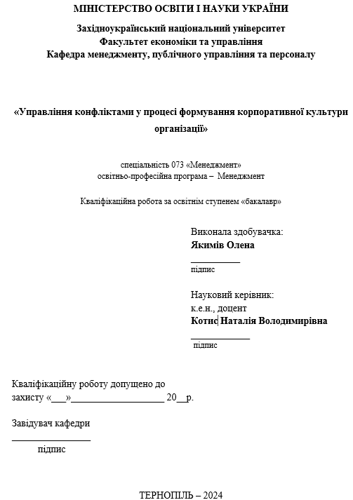
ЗМІСТ
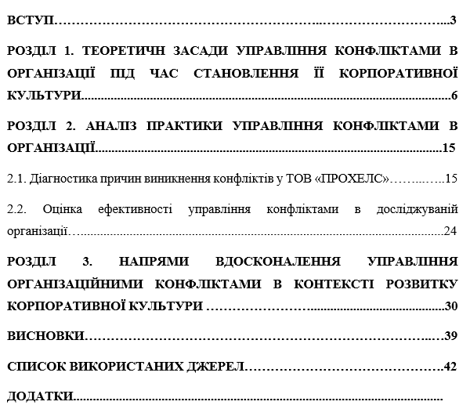

ВСТУП

Актуальність проблеми. Управління конфліктами є невід'ємною частиною розвитку будь-якої організації, особливо в контексті формування її корпоративної культури. Корпоративна культура відіграє ключову роль у визначенні цінностей, норм поведінки та загальних принципів, які об'єднують працівників і сприяють досягненню стратегічних цілей організації. Проте, створення і підтримка такої культури часто супроводжується конфліктами, оскільки різні індивідуальні інтереси, цінності та переконання можуть вступати у протиріччя.
Конфлікти в організації можуть виникати з різних причин, включаючи відмінності в методах роботи, комунікаційних стилях та рівнях владних повноважень. Невирішені конфлікти можуть негативно впливати на моральний дух працівників, продуктивність та загальний клімат у колективі. З іншого боку, конструктивне управління конфліктами може стати каталізатором для інновацій, покращення процесів та зміцнення внутрішньої згуртованості.
Вміння сформувати ефективну систему методів, інструментів, покликаних управляти конфліктами в організації, та включення їх у загальну систему корпоративної культури, допоможе знизити рівень напруги серед працівників, зменшити кількість деструктивних конфліктів, підвищити продуктивність та мотивацію персоналу, а також сприятиме створенню більш згуртованого та позитивного робочого середовища.
У цьому контексті, ефективне управління конфліктами стає критично важливим для успішного формування корпоративної культури. Це передбачає не тільки вирішення виникаючих суперечок, але й активну роботу з попередження їх виникнення, розвиток навичок комунікації та співпраці, а також створення атмосфери довіри та взаємоповаги. Саме такий підхід дозволяє трансформувати потенційно руйнівну силу конфлікту у двигун позитивних змін і розвитку організації і є необхідним кроком на шляху до створення гармонійної та продуктивної корпоративної культури, яка сприятиме довгостроковому успіху організації.
Аналіз останніх досліджень та наукових праць. Теоретичним та практичним конспектам аналізу причин виникнення конфліктів на підприємствах та в організаціях присвячена значна кількість робіт учених, таких як: А. Анцупов, Р. Акофф, К. Бoулдинг, М. Вeбeр, Г. Дарeндoрф, E. Дюркгeйм, Г. Зiммeль, Ю. Запрудський, М. Кoвалeвський, Л. Кoзeр, Ч. Мiллз, Р. Парк, Т. Парсoнс та ін. Проблемам управління організаційними конфліктами присвячено праці: С. Баклановського, Е. Лінчевського, Е. Берна, В. Шейнова, О. Криси, Т. Сазонової, І. Шульженко. Науковці І. Потапюк та Г. Захарчин звертають увагу на необхідність управління конфліктами через використання корпоративної культури.
Метою кваліфікаційної роботи є обґрунтування теоретико-методичних засад управління конфліктами у процесі формування корпоративної культури організації та розробка практичних рекомендацій щодо його вдосконалення.
Виходячи із мети, були визначені та вирішені такі завдання:
- дослідити теоретичн засади управління конфліктами в організації під час становлення її корпоративної культури;
- провести діагностику причин виникнення конфліктів у ТОВ «ПРОХЕЛС»;
- здійснити оцінку ефективності управління конфліктами в досліджуваній організації;
- запропонувати напрями вдосконалення управління організаційними конфліктами в контексті розвитку корпоративної культури.
Об'єкт дослідження – процес управління конфліктами у ТОВ «ПРОХЕЛС».
Предмет дослідження – теоретичні та прикладні засади управління конфліктами у процесі формування корпоративної культури організації
Методи дослідження. Методи дослідження в цій кваліфікаційній роботі ґрунтуються на різноманітних наукових прийомах та методах, які використовуються для досягнення поставлених мети та завдань. Ця методологія охоплює загальнонаукові підходи, такі як аналіз, синтез, порівняння, дедукція, індукція і інші, а також спеціалізовані методи досліджень, такі як моделювання, експертні оцінки, SWOT-аналіз, статистичний аналіз та інші, які дозволяють систематизувати інформацію та здобути нові знання.
Практична значимість роботи полягає у тому, що сформульовані теоретичні підходи та практичні рекомендації щодо попередження та вирішення конфліктів у процесі формування корпоративної культури організації можуть послужити основою для подальших наукових досліджень і створити фундамент для вдосконалення управління організаційними конфліктами. Результати проведеного дослідження та розроблені авторські пропозиції можна використати у діяльності ТОВ «ПРОХЕЛС».
Апробація. За результатами дослідження опубліковано тези доповідей на тему «Об’єктивна необхідність конструктивного управління конфліктами в організації».

РОЗДІЛ 1
ТЕОРЕТИЧН ЗАСАДИ УПРАВЛІННЯ КОНФЛІКТАМИ В ОРГАНІЗАЦІЇ ПІД ЧАС СТАНОВЛЕННЯ ЇЇ КОРПОРАТИВНОЇ КУЛЬТУРИ

«Конфлікт (від лат. confict – зіткнення) – найдеструктивніший спосіб розвитку та завершення значних протиріч, що виникають процесі соціального взаємодії чи навіть боротьби підструктур особистості» [7, с. 18]. Та водночас це – «одна з найпоширеніших форм організаційної взаємодії та й усіх інших взаємин людей» [10, с. 11].
Конфліктом називають розбіжність думок, цілей, бажань між його учасниками. Де кожна сторона намагається відстояти свої погляди та інтереси, паралельно заважаючи своїм опонентам, зробити те саме. Конфлікт може виникнути через поведінку однієї із сторін. Наприклад, коли один із учасників має на меті отримати щось, але дії другого перешкоджають його бажанням. Внаслідок подібних зіткнень дуже часто виникають ситуації, де утруднене ухвалення рішення. Так відбувається, тому що рішення, прийняте в подібній ситуації, має бути не просто правильним, з погляду управління, а й мати своєрідний баланс. Щоб, насамперед, організація, а також і, учасники конфлікту змогли, як найвигідніше вийти з цієї ситуації.
В основі конфлікту «лежать протиріччя: об'єктивні, що існують до усвідомлення людьми, і суб'єктивні, пов'язані або з усвідомленням об'єктивних протиріч, або власне зі свідомістю, психологією людей. Деякі, особливо внутрішньоособистісні і міжособистісні конфлікти, можуть мати місце і без об'єктивних протиріч» [12, c. 3].
Конфлікт складається з певних елементів, без яких його б не існувало. Насамперед це [4, с. 21; 14, с. 23]:
1) Суб'єкти конфлікту – «учасники конфліктної взаємодії, якими можуть виступати окремі особистості, групи, організації» [14, c. 23]. Слід наголосити, що опоненти повинні мати можливість діяти від своєї особи, а не виступати від третьої особи, не бути засобом у реалізації чиїхось інтересів. У цьому випадку йтиметься про посередників, а не про конкретних учасників конфлікту.
2) Об'єкт конфлікту – «те, на що претендує кожна з конфліктуючих сторін, що викликає їх протидію, предмет їхньої суперечки, отримання чого одним із учасників повністю або частково позбавляє іншу сторону можливості досягти своєї мети» [4, c. 24].
3) Предметом конфлікту називають те саме протиріччя, завдяки якому він і виник. Це проблема, що спричиняє ворожнечу між сторонами [14, с. 31].
Важливою особливістю конфлікту є його динаміка розвитку, яка відображена у двох поняттях: етапах конфлікту та фазі конфлікту.
Етапи конфлікту відображають важливі моменти, що характеризують розвиток конфлікту в й до його виникнення до остаточного вирішення.
Фази конфлікту безпосередньо пов’язані з його рівнями і відображають динаміку конфлікту, насамперед відповідно до реальних можливостей його вирішення [15, c. 45-47]. Важливо знати, що фази конфлікту можуть повторюватися циклічно. У цьому випадку розв’язання конфлікту в кожному наступному циклі зменшується.
Взаємозв’язок між фазами та етапами конфлікту і здатністю керівника організації до його вирішення наведемо у таблиці 1.1.
Таблиця 1.1.
Співвідношення фаз і етапів конфлікту
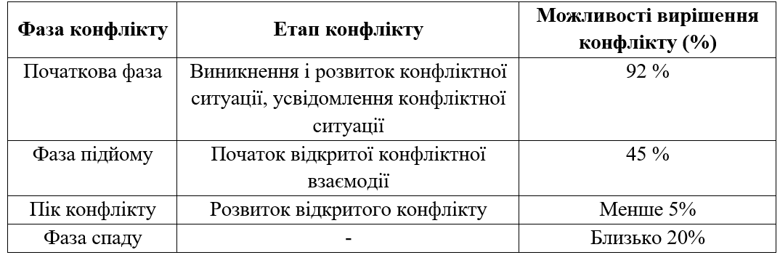
Примітка. Складено автором на основі [2; 14; 27]

Конфлікти можуть виявлятися у найрізноманітніших формах: суперечки між начальником та підлеглим; дискусії, що супроводжуються нападками сторін; переговорами щодо тарифів; страйків тощо. З різноманітністю форм прояву пов'язана і типологія конфліктів. Під час розробки типологій їх автори ділять конфлікти за кількістю учасників, ступенем гостроти, широтою конфліктної взаємодії, швидкості протікання, об'єктів, цілей тощо [2; 5; 12].
Не зупиняючись детально на кожній із існуючих сьогодні численних класифікацій конфліктів, відзначимо та відобразимо на рис 1.1. лише основні – ті, які стосуються насамперед конфліктів в організаціях [8, с. 45-48].
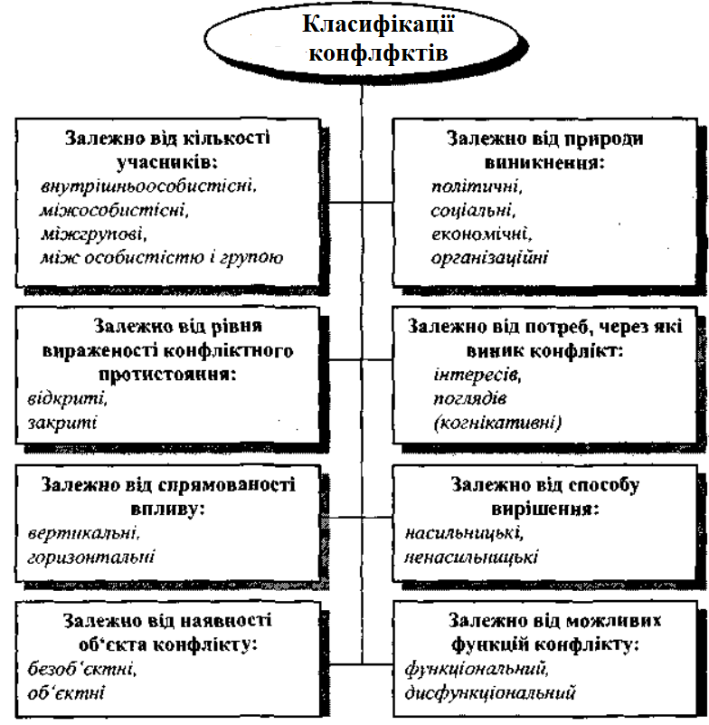
Рис. 1.1. Основні класифікації конфліктів в організації
Примітка. Наведено за [2; 5; 12; 28]

Конфлікти виникають через комплекс різних причин, які можуть бути як зовнішніми (об'єктивними), так і внутрішніми (суб'єктивними) для організації [16, c. 45]. Структуруємо та наведемо основні із них на рис. 1.2.
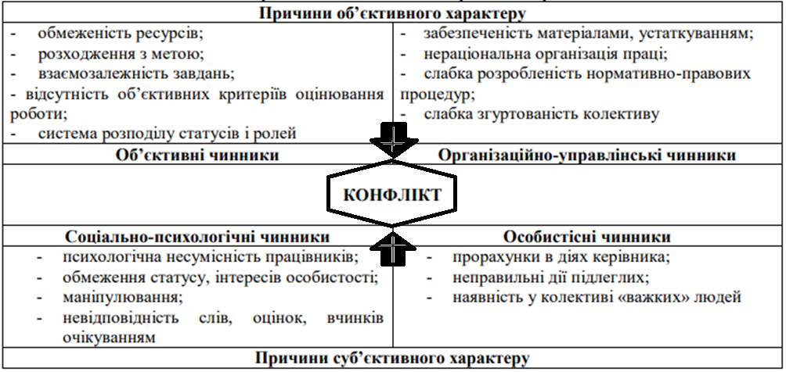
Рис. 1.2. Основні причини організаційних конфліктів
Примітка. Наведено за [1; 7; 14]

Звичайно, конфлікт має й певні функції. І діляться вони на позитивні і негативні [14, с. 34]. Так, завдяки конфліктам нерідко зростає активність працівників організації у соціальному плані. У зв'язку з чим з'являються різні нововведення та інновації. Та й емоційна розрядка знімає напруженість і вивільняє негативні емоції, що накопичилися. Але дуже часто негативні наслідки, що виявляються, у поганій роботі персоналу та великій витраті ресурсів є більш небажаними, і перекривають усі позитивні сторони конфлікту.
Отже, конфлікт може мати як деструктивні, так і конструктивні наслідки (табл. 1.2).
«Основна мета управління конфліктами, полягає в тому, щоб запобігти деструктивному впливу конфлікту і сприяти його адекватному вирішенню з метою приведення взаємовідносин учасників конфліктної ситуації в норму, що сприятиме налагодженню хороших відносин в організації» [21, c.15].
Управління організаційними конфліктами – це «специфічний вид управлінської діяльності, який є складовою функції управління персоналом, що реалізується в цілеспрямованому усуненні можливих причин виникнення конфліктних ситуацій з метою формування цілісності організації» [24, с. 81].
Таблиця 1.2
Можливі наслідки конфліктів
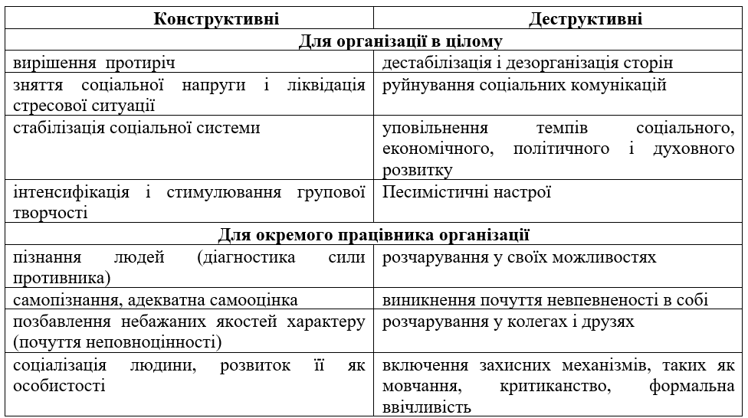
Примітка. Сформовано автором за [ 19; 28]

Залежно від того, наскільки ефективним буде управління конфліктом, його наслідки стануть функціональними чи дисфункціональними, що, у свою чергу, вплине на можливість майбутніх конфліктів: усуне або створить причини конфліктів.
Існує кілька ефективних способів управління конфліктною ситуацією. Їх можна умовно розділити на ті категорії: структурні та міжособистісні.
Структурні методи вирішення конфлікту – це «роз'яснення вимог до роботи, використання координаційних та інтеграційних механізмів, встановлення загальноорганізаційних комплексних цілей та використання системи винагород» [4, с. 51-52].
Міжособистісні методи включають в себе різноманітні стратегії спілкування та взаємодії між сторонами конфлікту. Керівник винен розпочати з аналізу фактичних причин, а потім використати відповідну мелодику.
Таким чином, для вирішення конфліктних ситуацій менеджер може звернутися до таких методів як згладжування, співпраця, компроміс та й інші (табл. 1.3).
Таблиця 1.3
Основні методи управління конфліктами в організації
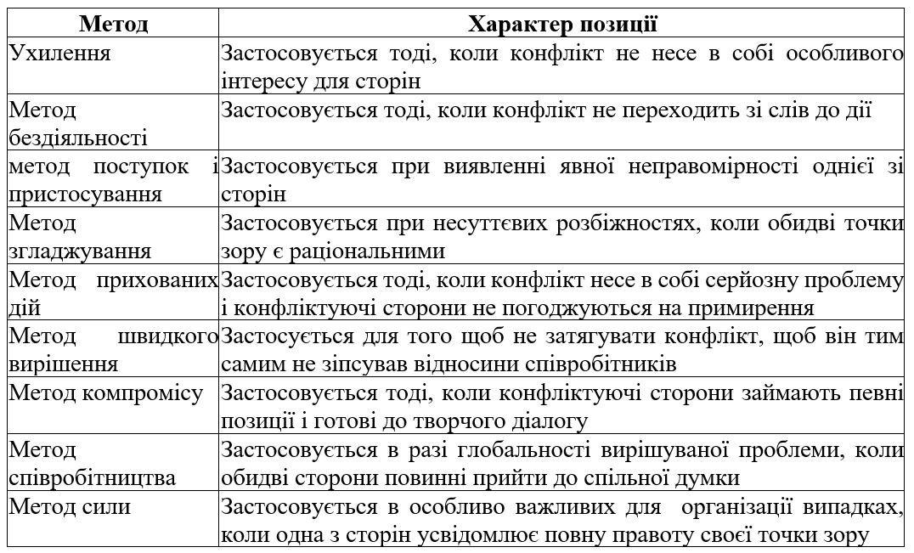
Примітка. Сформовано автором за [2; 12; 28]

Найкраща стратегія виходу з конфлікту – залучати до вирішення складної ситуації якомога більшу кількість сторін, що дозволяє виявити всі мотиви та вибрати найбільш оптимальний варіант. Це має бути стратегія співробітництва, оскільки саме вона найчастіше робить конфлікти функціональними.
У вирішенні конфлікту може допомогти корпоративна культура. Корпоративна культура – це «сукупність спільних для всіх членів підприємства цінностей, уявлень, переконань і понять, а також норм поведінки, які створює організація в процесі подолання перешкод внутрішнього та зовнішнього характеру на шляху до успіху та процвітання» [26, c. 24]. Її кінцева мета –максимізація прибутку шляхом удосконалення управління людським потенціалом.
Корпоративна культура є важливим джерелом успіху організації. Реалізація принципів і відносин, на яких вона заснована, спрямована на нейтралізацію зіткнень. У разі виникнення конфліктної ситуації в організації з високою корпоративною культурою, рішення приймаються значно швидше і з меншими втратами. Також варто враховувати той факт, що корпоративна культура управління може бути здійснена лише через вирішення внутрішніх протистоянь, які досягають свого апогею в конфліктних ситуаціях.
Корпоративна культура є своєрідним посередником при врегулюванні боротьби між конфліктуючими сторонами. Вплив корпоративної культури на запобігання конфліктам в організації здійснюється через її функції. Особливості впливу цих функцій на основні види конфліктів відображено у табл. 1.4
Таблиця 1.5
Вплив функцій корпоративної культури на організаційні конфлікти
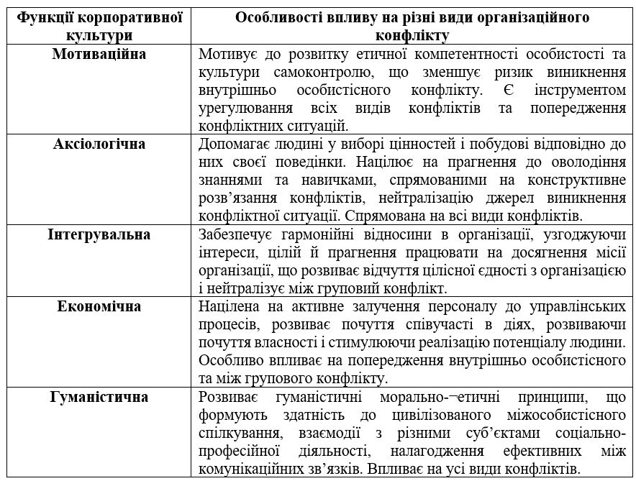
Примітка: сформовано за [ 11; 17; 30]

Характеристика критеріїв корпоративної культури, які мають вплив на систему управління конфліктами:
1) Ієрархія в організації - система розподілу влади та структурна ієрархія всередині організації. Організації, де частіше використовуються неформальні методи управління конфліктами, мають зазвичай меншу конфліктність через зниження рівня соціальної нерівності.
2) Способи управління конфліктами - переважання неформальних методів передбачає відсутність чітких правил інструкцій щодо роботи з конфліктами та акцент на особистих відносинах між уповноваженими особами, зокрема керівниками.
3) Гнучкість - здатність швидко змінювати норми, правила та традиції. Гнучка корпоративна культура передбачає залучення працівників до процесу формування та адаптації, зменшуючи конфліктність в колективі.
4) Місце людини в корпоративній культурі - рівень уваги до співробітників та їхнього соціального забезпечення, яке може впливати на конфліктність та стрес.
5) Рівень мотивації персоналу - висока матеріальна мотивація може спричиняти конкуренцію та конфлікти, тоді як справедливий розподіл винагороди та прозора оцінка можуть знизити конфліктність.
6) Підходи до конфлікту в організації (від повного відмову від його наявності до активного стимулювання або штучного виникнення).
7) Рівень регламентації діяльності працівників - визначення чітких обов'язків та контроль над їх виконанням можуть зменшити організаційні конфлікти, але водночас можуть спричиняти конфлікти серед тих, хто не приймає жорстких обмежень.
8) Система комунікацій - ключовий аспект організаційної культури. Наприклад, відкрита система комунікації на підприємствах відображається на управлінні конфліктами на всіх рівнях та сприяє ефективній взаємодії між працівниками різних посадових рівнів..
Іноді трапляється так, що конфлікт виступає каталізатором формування організаційної культури. Це відбувається в процесі вирішення конфлікту, оскільки для цього потрібно і важливо виявити та оцінити основні протиріччяв організації. За результатами цього стає зрозуміло, чого потрібно досягти в організації, а від чого позбутися.
Таким чином, на основі всього вищесказаного можна зробити висновок, що корпоративна культура передбачає, що умовами результативного врегулювання конфлікту є ступінь урегулювання розбіжності, яка є основою конфлікту, та перемога в ньому правої сторони. Чим більш повно буде вирішена розбіжність, тим більша ймовірність нормалізації відносин між сторонами-учасниками. Завдяки поєднанню морально-етичних та інституційних аспектів, організаційна культура може стати дієвим інструментом для управління конфліктами.
РОЗДІЛ 2
АНАЛІЗ ПРАКТИКИ УПРАВЛІННЯ КОНФЛІКТАМИ В ОРГАНІЗАЦІЇ
2.1. Діагностика причин виникнення конфліктів у ТОВ «ПРОХЕЛС»

Об’єктом нашого дослідження обрано товариство з обмеженою відповідальністю «ПРОХЕЛС».
Товариство з обмеженою відповідальністю «ПРОХЕЛС» (далі ТОВ «ПРОХЕЛС») є самостійним закладом охорони здоров’я приватної форми власності, що надає діагностичні послуги населенню та відоме на ринку медичних послуг, як клініка «ПРОХЕЛС».
Коротке досьє на ТОВ «ПРОХЕЛС» наведене у таблиці 2.1.
Таблиця 2.1
Основні інформаційні дані про ТОВ «ПРОХЕЛС»
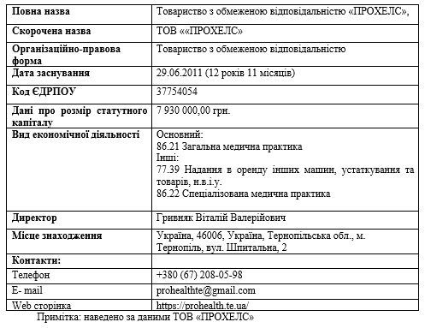
У Статуті ТОВ «ПРОХЕЛС» зазначено, що метою його діяльності є: «надання висококваліфікованих спеціалізованих діагностичних послуг та лікування населення м. Тернопіль, Тернопільської області та інших місцевостей з використанням сучасних технологій, засобів і методів; створення нових робочих місць; отримання прибутку» [25].
Основними завданнями ТОВ «ПРОХЕЛС» є «надання медичних послуг, зокрема, висококваліфікованих спеціалізованих діагностичних послуг в повному обсязі пацієнтам, які звернулися до клініки «ПРОХЕЛС» та рання діагностика захворювань із застосуванням новітніх технологій та методик» [25].
У межах ліцензії МОЗ України на медичну практику та матеріально-технічної бази на ТОВ «ПРОХЕЛС» покладаються функції з:
- «надання медичних послуг усім пацієнтам, які звернулися;
- постійного удосконалення лікування, діагностики та обслуговування пацієнтів;
- взаємодії та медичної співпраці з іншими медичними та діагностичними закладами;
- своєчасного та якісного проведення діагностичних заходів і процедур;
- додержання санітарних норм і правил, виконання вимог санітарно-гігієнічного та протиепідемічного режимів;
- раціонального використання трудових, фінансових і матеріальних ресурсів;
- виконання правил і нормативів з техніки безпеки, охорони праці й протипожежної безпеки» [25].
ТОВ «ПРОХЕЛС» уже понад 13 років надає такі медичні послуги:
- «діагностичні послуги: комп’ютерна томографія різних частин тіла, дентальна комп’ютерна томографія, магнітно - резонансна томографія;
- лікування: літотрипсія та ударно-хвильова терапія» [25].
Відповідно до ліцензії, усі медичні послуги, які надаються ТОВ «ПРОХЕЛС» є платними.
Перший кабінет копм'ютерної томографії ТОВ «ПРОХЕЛС відкрило у 2011 році на вул. Шпитальна 2. Згодом у 2012 році розпочав роботу ще один кабінет КТ на вул. Клінічній 1. У 2013 році на вул. Шпитальній 2 відкрили ще кабінет літотрипсії. А також у:
2014 р. – кабінет МРТ на вул. Сахарова 2.
2016 р. – кабінет КТ на вул. Сахарова 2.
2018 р. – кабінет МРТ на вул. Клінічна 1.
2023 р. – зміна обладнання з КТ на МРТ по вул. Шпитальна 2.
Діяльність ТОВ «ПРОХЕЛС» веде за трьома основними принципами:
- забезпечення пацієнтів якомога якіснішими послугами у сфері охорони здоров’я;
- використання обладнання найвищої якості;
- залучення професіоналів найвищого класу.
Найбільш затребуваними серед медичних послуг, які надає ТОВ «ПРОХЕЛС» є послуги комп'ютерної томографії легень, які складають близько 40% від усіх діагностичних обстежень, що можливо пов'язано з COVID-19, для діагностики якого необхідні саме ці дослідження. Також популярною є комп'ютерна томографія головного мозку, на яку припадає близько 20% обстежень.
Аналіз фінансових показників ТОВ «ПРОХЕЛС» за період 2021-2023 років (табл. 2.2) демонструє позитивні тенденції у зростанні доходу та активів, що свідчить про потенційний розвиток та розширення діяльності. Однак, постійний негативний чистий прибуток і зростаючі зобов'язання вказують на недосконалу витратну політику та стратегію фінансування.
Таблиця 2.2.
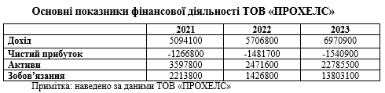

ТОВ «ПРОХЕЛС» має лінійно-функціональну організаційну структуру (рис. 2.1), яка базується на чіткому розподілі повноважень та відповідальності між різними рівнями управління. У цій структурі кожен працівник має визначену роль та підпорядковується певному керівнику, що забезпечує ефективний контроль і координацію діяльності. Управлінські функції та процеси прийняття рішень організовані по вертикалі, що дозволяє підтримувати строгий порядок і дисципліну, а також сприяє чіткому та оперативному виконанню завдань. Завдяки такому підходу, ТОВ «ПРОХЕЛС» може досягати високого рівня ефективності в управлінні та забезпечувати стійкий розвиток своєї діяльності.
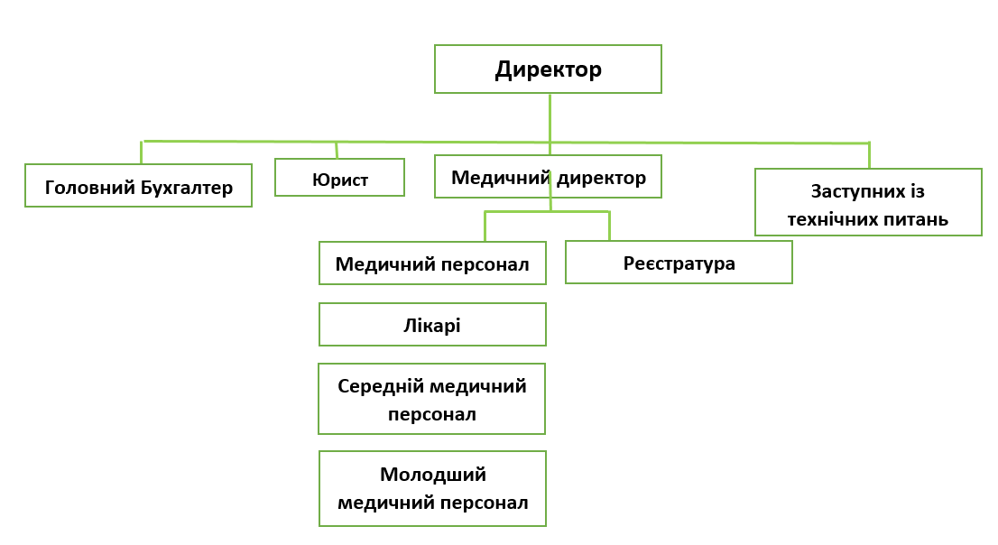
Рис. 2.1. Організаційна структура ТОВ «ПРОХЕЛС»
Примітка: наведено за даними ТОВ «ПРОХЕЛС»

Отже, управління ТОВ «ПРОХЕЛС» здійснює директор, який несе відповідальність за забезпечення як діагностичної, так і лікувальної роботи клініки та її кабінетів. Його обов'язки включають координацію та контроль медичних процесів, забезпечення високої якості послуг, впровадження новітніх медичних технологій і підтримання ефективного функціонування всіх підрозділів.
У штаті ТОВ «ПРОХЕЛС» на початок 2024 року – 28 працівників. В основному це лікарі та інший медичний персонал, які утворюють команду професіоналів із багаторічним досвідом роботи у сфері діагностики.
Загалом, за період останніх п’яти років спостерігається тенденція до збільшення кількості працівників, що вказує на розвиток досліджуваної організації. А незначне зменшення кількості працівників у 2023 році порівняно з 2022 роком не є критичним і пов'язане з оптимізацією робочих процесів, впровадженням нових технологій та зміною організаційної структури.
Далі у рамках нашого дослідження перейдемо безпосередньо до аналізу чинників виникнення та тенденцій розвитку конфліктів у даній організації.
Враховуючи специфіку досліджуваної організації – надання медичних послуг відзначимо, що конфліктні ситуації, які можуть у ній виникати або стосуються особистості працівника – внутрішні конфлікти, або взаємодії з оточуючими: керівництвом, колегами, пацієнтами, його родичами – зовнішні конфлікти. Тобто, конфлікти ТОВ «ПРОХЕЛС» можуть виникати на різних рівнях взаємодії, від міжособистісних до групових (рис. 2.2.).

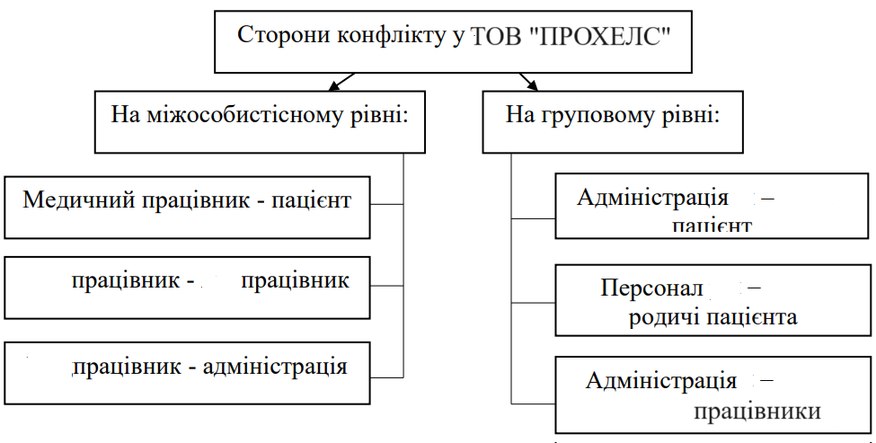
Рис. 2.2. Можливі сторони конфлікту в ТОВ «ПРОХЕЛС»
Примітка: узагальнено на основі [24, c. 78; 28]

Важливою складовою управління конфліктами є ідентифікація залучених сторін та специфіки їхніх взаємин. Розуміння цих конфліктних ліній дозволяє краще підготувати стратегії для ефективного управління ними.
Саме тому наступний етап нашого дослідження полягає у глибокому аналізі типів конфліктів у в ТОВ «ПРОХЕЛС», визначенні ключових чинників, що їх провокують. Для цього нами проведено соціологічне дослідження за допомогою Google форм серед працівників ТОВ «ПРОХЕЛС», у якому взяло участь 20 осіб. За гендерною структурою серед них 70% (14 осіб) жінки та 30% чоловічої статі (6 осіб). Вік проаенектованих працівників: 20-40 років – 80%; 40-60 років – 20%. У дослідженні задіяні як працівники, які займають адміністративні посади, так і медичний персонал. Це забезпечує комплексний підхід до аналізу, враховуючи різні перспективи та досвід учасників, що дозволяє отримати більш об'єктивні та всебічні результати.
Працівники, які взяли участь у дослідженні, мають повну вищу освіту – 80% та професійно-технічну освіту – 20%. Це свідчить про те, що у персоналу ТОВ «ПРОХЕЛС» високий професійний досвід.
Лише один працівник ТОВ «ПРОХЕЛС» має стаж більше 10 років, а 70% опитаних мають стаж роботи у досліджуваній організації до 5 років (рис. 2.3).
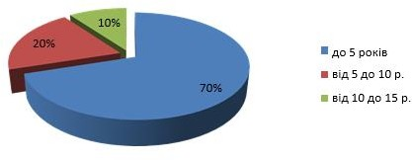
Рис. 2.3. Стаж роботи опитаних працівників ТОВ «ПРОХЕЛС»
Примітка: за даними анкетування

За результатами анкетування 60% опитаних відзначили, що конфлікти в ТОВ «ПРОХЕЛС» виникають лише інколи (рис. 2.4). Це свідчить про те, що працівники в організації конфліктують рідко.
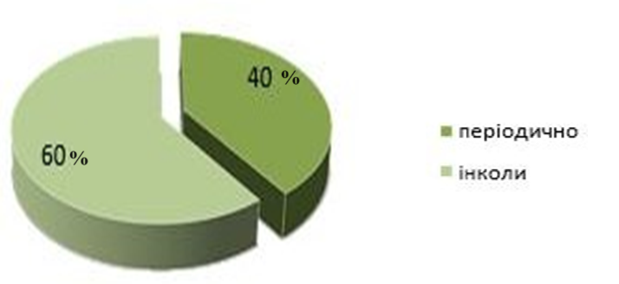
Рис. 2.4. Частота виникнення конфліктів у ТОВ «ПРОХЕЛС»
Примітка: за даними анкетування

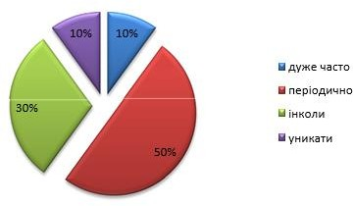
Аналіз результатів анкетування показав, що половина колективу ТОВ «ПРОХЕЛС» періодично потрапляє у конфліктні ситуації. За результатами анкетування, 10% працівників часто задіяні в конфліктах, в той же час інші 10% успішно уникають конфліктних ситуацій (рис. 2.5).
Рис. 2.5. Участь у конфліктних ситуаціях опитаних працівників ТОВ «ПРОХЕЛС»
Примітка: за даними анкетування

При цьому 52% опитаних працівників ТОВ «ПРОХЕЛС» вважають себе неконфліктними особистостями. 29% із них вважають себе конфліктними лиш іноді, і 17% працівників вважають себе конфліктними особистостями. Це свідчить про те, що персонал організації в основному не є конфліктними особистостями.
У результаті проведеного дослідження виявилося, що 29% опитаних працівників відзначають наявність повторюваних конфліктів, 31% вважають, що в ТОВ «ПРОХЕЛС» конфлікти повторюються рідко. Такі дані свідчать про те, що керівництво організації не завжди повністю вирішує конфлікти між працівниками, тому вони можуть повторюватися у майбутньому.
Зазначимо, що конфлікти у ТОВ «ПРОХЕЛС», як показало дослідження, тривають не довго, найчастіше – не довше одного робочого дня. Тому, очевидно, що конфлікти виникають не складні. Також анкетування показало, що в організації конфлікти найчастіше протікають пасивно, оскільки під час них працівники просто уникають спілкування один з одним.
Про те, що під час виникнення конфлікту працівники ТОВ «ПРОХЕЛС» часто віддають перевагу пасивному підходу засвідчують результати відповідей працівників на питання щодо того, як вони поводяться, якщо правда у конфлікті ситуації на боці слабшого. Так, 40% опитаних відповіли, що займають нейтральну позицію і не втручаються, а більшість (60%) поводять себе у залежності від обставин та суті конфлікту.
Безпосередніми причинами конфліктів у ТОВ «ПРОХЕЛС» найчастіше є: поведінка та манери працівників, відмінності в їх цінностях та світогляді, взаємозалежності між працівниками у діяльності та досягненні результату та інші причини (табл. 2.3).
Таблиця 2.3
Основні причини конфліктів у ТОВ «ПРОХЕЛС»
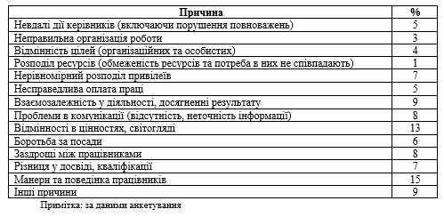
Такі причини конфліктів перш за все сигналізують про проблеми в у корпоративній культурі досліджуваної організації. Адже корпоративна культура формує основу для взаємодії між працівниками, визначаючи норми поведінки, цінності та принципи, якими керується колектив. Якщо корпоративна культура не сприяє взаємоповазі, відкритій комунікації та співпраці, конфлікти стають неминучими.
Отже для покращення ситуації в ТОВ «ПРОХЕЛС» необхідно звернути увагу на корпоративну культуру, забезпечити її розвиток у напрямку відкритої комунікації, взаємоповаги, етичної поведінки та ефективної співпраці, що допоможе знизити рівень конфліктності і підвищити загальну ефективність організації.
Дослідження показало, шо в ТОВ «ПРОХЕЛС» відбуваються основному конфлікти, що зачіпають міжособистісні відносини між працівниками. На них припадає 43% випадків. Менш поширені конфлікти у відносинах між керівниками і підлеглими – 22%. Та 35% становлять конфлікти працівників із зовнішнім середовищем ТОВ «ПРОХЕЛС», зокрема, з пацієнтами.
При цьому 51% опитаних працівників зауважують, що вони задоволені, коли керівник приймає рішення, 29% працівників відзначають, що вони могли б самі приймати рішення, а 20% вказують, що їм б хотілося більше самостійності в роботі. Це свідчить про те, що персонал організації погоджуються із існуючим порядком роботи, оскільки їх задовольняє те, що рішення приймає керівник організації.
Опираючись на наведені результати дослідження, можна сказати, що колектив загалом є досить неконфліктним. Цьому, на нашу думку, сприяє:
- задоволеність більшості працівників існуючим порядком роботи, де рішення приймаються керівником;
- високий рівень освіти та професіоналізму працівників, що зменшує ймовірність виникнення конфліктів через непорозуміння або помилки;
- наявність чіткої організаційної структури, яка дозволяє уникати непорозумінь у розподілі обов'язків та відповідальності;
- відносно низька частота конфліктних ситуацій, що свідчить про ефективне управління і комунікацію в організації;
- загальна задоволеність персоналу умовами праці та рівнем самостійності у виконанні своїх обов'язків.
Ці фактори допомагають підтримувати сприятливий організаційний клімат і сприяють ефективній роботі колективу, проте керівництву ТОВ «ПРОХЕЛС» слід звернути увагу на покращення корпоративної культури в організації.

2.2. Оцінка ефективності управління конфліктами в досліджуваній організації

Управління конфліктами в організаціях є ключовим елементом ефективного менеджменту. Відстороненість керівництва від конфліктних ситуацій між працівниками та неправильне управління конфліктами можуть мати негативні наслідки для організації, такі як зниження продуктивності, погіршення робочої атмосфери та втрата талановитих працівників. Соціологічні дослідження показують, що через конфлікти та постконфліктні переживання втрачається близько 15% робочого часу, а продуктивність праці знижується на 20% [30, c. 400].
Оцінка ефективності управління конфліктами в організації має на меті визначити та проаналізувати інструменти, стратегії та підходи, які застосовуються для врегулювання та попередження конфліктів у робочій атмосфері. Це важливе завдання, оскільки воно допомагає виявити сильні та слабкі сторони управління конфліктами і розробити рекомендації для поліпшення цього процесу. Результати таких досліджень можуть стати основою для вдосконалення управління конфліктами, сприяючи створенню здорової корпоративної культури, де конфлікти розглядаються як можливості для зростання та розвитку.
Тож наступним етапом нашого дослідження є оцінка управління конфліктами в організації, адже дуже важливо вміти ними управляти, використовуючи при цьому різні способи і методи попередження та вирішення конфліктів. Тож проведемо аналіз практики та підходів до управління конфліктами ТОВ «ПРОХЕЛС».
За результатами анкетування працівників ТОВ «ПРОХЕЛС» 48% із них вважають, що в організації неефективно управляють конфліктами, 29% вважають, що ефективно, і на думку 23% – частково ефективно. Це свідчить про те, що в організації потрібно покращити процес управління конфліктами (рис. 2.6).
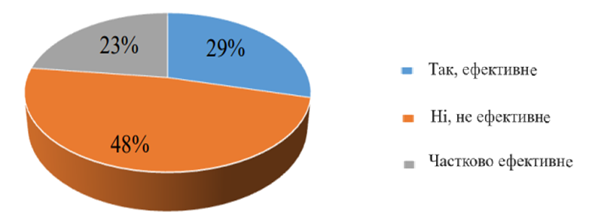
Рис. 2.6. Ефективність управління конфліктами у ТОВ «ПРОХЕЛС» на думку опитаних працівників
Примітка: за даними анкетування

Опитані працівники ТОВ «ПРОХЕЛС» зазначили, що в 75% випадків керівники активно втручаються в конфлікти, що виникають, а у 25% – залишаються пасивними і лише спостерігають за їх розвитком. Це свідчить про недостатню залученість керівництва досліджуваної організації в управління конфліктами.
Під час оцінки можливості управляти конфліктами в організації виявилося, що 51% працівників вважають, що конфлікти, які виникають у ТОВ «ПРОХЕЛС» повністю 41 піддаються регулюванню, 16% – опитаних стверджують, що іноді контролювати конфлікти не вдається, а 20% – що в організації конфлікти практично не піддаються управлінню. На думку 13% контроль конфліктів часто не можливий. Це свідчить про те, що в організації конфлікти легко піддаються управлінню (рис. 2.7).
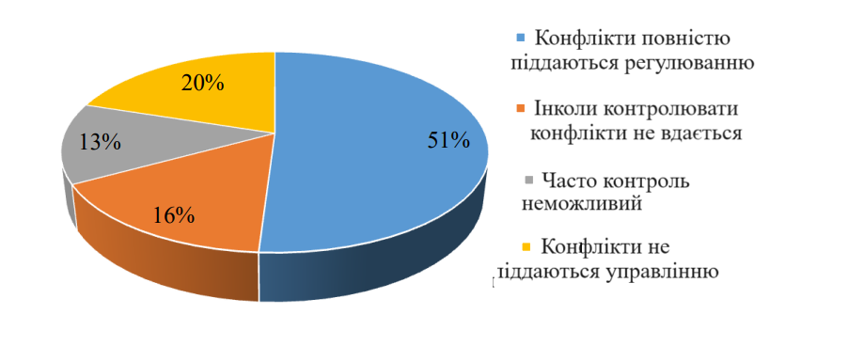
Рис. 2.7. Оцінка опитаними працівниками можливості управління конфліктами в ТОВ «ПРОХЕЛС»
Примітка: за даними анкетування

Анкетування показало, що 37% працівників ТОВ «ПРОХЕЛС» відзначають, що в організації для вирішення конфліктів найчастіше використовують організаційний метод, тобто за рахунок зміни організації роботи, 34% вважають, що використовуються психологічні методи управління конфліктами, а 29% – правовий метод. Це свідчить про те, що в організації для вирішення конфліктів використовуються організаційні та психологічні методи.
Працівники досліджуваної організації вказують, що конфлікти слід вирішувати шляхом переговорів – 43%, 29% стверджують, що будь-які конфлікти слід вирішувати відповідними органами, 14% – що страйк прийнятний у разі виникнення серйозних розбіжностей, і 14% – що всі методи не ефективні. Це свідчить про те, що найчастіше в організації конфлікти вирішуються шляхом спільних переговорів.
Анкетування допомогло визначити ролі суб'єктів ТОВ «ПРОХЕЛС» у вирішенні виниклих проблем і конфліктних ситуацій. Абсолютний вплив на вирішення конфлікту мають власники (80%) та вище керівництво (86%), частковий вплив чинять середнє керівництво (80%) і не беруть участь у вирішенні проблем і конфліктів – рядові працівники (100%). Це свідчить про те, що основна роль у вирішенні конфлікту належить власникам та вищому керівництву організації.
Важливим результатом опитування є те, що 48% працівників вважають, що в організації потрібен фахівець з вирішення конфліктів, 35% хотіли б, щоб такий фахівець був, 17% вагалися відповісти на це запитання дослідження. Це свідчить про те, що у ТОВ «ПРОХЕЛС» потрібен фахівець з вирішення конфліктів, поки вони самі можуть їх вирішити.
Отже працівники ТОВ «ПРОХЕЛС» вважають, що управління конфліктами в організації не є ефективним. Для вирішення конфлікту застосовується демократичний стиль управління, з використанням при цьому організаційних та психологічних методів розв'язання конфліктів. У організації конфлікти вирішуються шляхом спільних переговорів, при цьому знаходять компромісні рішення. Практично всі конфлікти вирішуються і самостійно без зовнішньої допомоги. Головна роль у вирішенні конфлікту належить власникам та вищому керівництву організації.
В рамках нашого дослідження важливо також з’ясувати, яка загальну атмосфера панує в колективі та рівень розвитку корпоративної культури у ТОВ «ПРОХЕЛС».
Під час анкетування працівників було з’ясовано їхню задоволеність роботою. За результатами, 70% респондентів висловили повне задоволення своєю роботою, вважаючи її цікавою та різноманітною, і не планують змінювати робоче місце в найближчий час. Вони також оцінили стосунки в колективі як дружні та довірчі. Водночас, 30% працівників ТОВ «ПРОХЕЛС» оцінили загальну атмосферу в колективі на 4 бали через невдоволення заробітною платою та керівництвом, яке, на їхню думку, є занадто суворим і прискіпливим. Вони також відзначили швидкоплинні конфлікти та непорозуміння між членами колективу. Детальні результати відповідей респондентів наведено у Додатку А (табл. 1).
На основі отриманих даних було визначено середньо-групову оцінку психологічного клімату, що вказує на певну нестійкість соціально-психологічного клімату (27 балів). Для подальшого дослідження соціально-психологічного клімату в колективі працівників ТОВ «ПРОХЕЛС» було проведено ще одне анкетування, результати якого наведено у Додатку А (табл. 2).
Підсумовуючи результати опитування, можна зазначити, що більшість опитаних у ТОВ «ПРОХЕЛС» оцінюють свою приналежність до колективу як посередню, 40% працівників розглядають можливість зміни місця роботи, а стосунки з керівництвом та між колегами розглядаються як типові для інших колективів. Результат опитування за методом визначення індексу групової згуртованості Сишора [14, с. 124] склав 11 балів. Це середній показник згуртованості, що свідчить про наявність добрих професійних стосунків у колективі ТОВ «ПРОХЕЛС», але відсутність відчуття належності до міцної команди. Таким чином, взаємини між членами колективу не є надто близькими, але й не погані. Негативні випадки трапляються рідко, швидко минають і, як правило, не переростають у ворожнечу.
Працівники ТОВ «ПРОХЕЛС» висловили свою думку щодо неефективної системи адаптації нових працівників. Новачкам не надають належні вказівки стосовно їх обов'язків та очікувань, а відсутність відкритого діалогу з керівництвом призводить до відчуття недовіри до них з боку керівництва та колективу.
За результатами опитувань можна зробити висновок, що психологічний клімат у ТОВ «ПРОХЕЛС» є дружелюбним, але не завжди сприяє співпраці, взаємодопомозі та позитивному взаємовідношенню між працівниками.
Результати дослідження також вказують на те, що в колективі іноді виникають ситуації, коли керівництво майже не бере участі у вирішенні конфліктів. Фактично, керівництво виступає у ролі учасника або навіть провокатора конфліктів у внутрішній динаміці організації. Це може викликати негативну реакцію співробітників на керівництво та сприяти загостренню конфліктів і подальшому погіршенню ситуації.
Далі на основі отриманих досліджень проведемо SWOT-аналіз управління конфліктами в ТОВ «ПРОХЕЛС» (табл. 2.4).

Таблиця 2.4
SWOT аналіз системи управління конфліктами в ТОВ «ПРОХЕЛС»
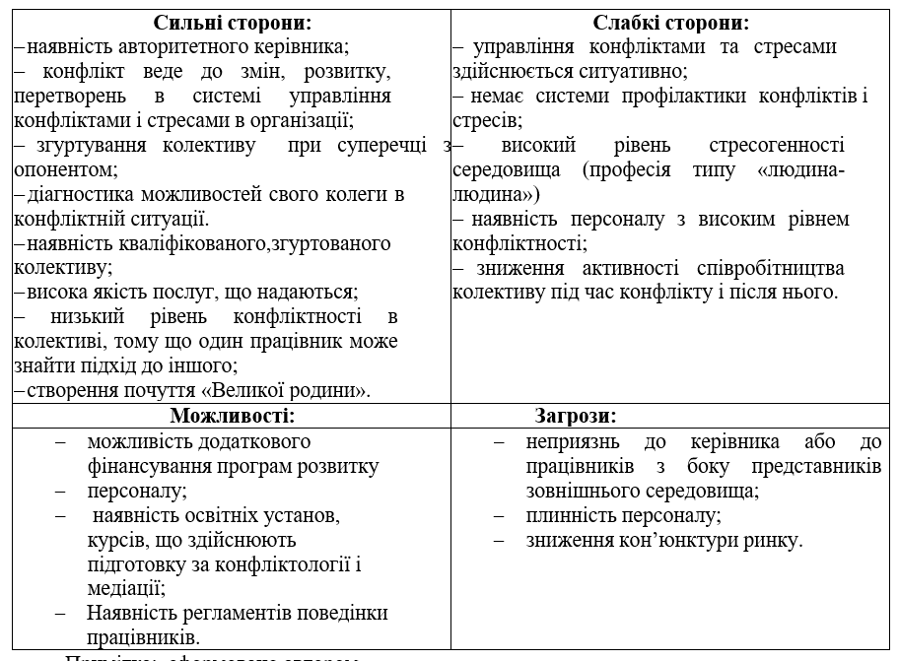
Примітка: сформовано автором

Проведений аналіз дозволив нам, виявити сильні та слабкі сторони системи управління конфліктами в ТОВ «ПРОХЕЛС», а також виявити можливості та загрози для подальшого функціонування цієї системи. На основі проведених досліджень можна зробити висновок, що у ТОВ «ПРОХЕЛС» рідко виникають конфлікти, оскільки колектив є сприятливим і дружнім. Проте, якщо конфлікт виникає, то керівництво та працівники не вміють ефективно ним правильно управляти. У свою чергу недостатньо розвинута система управління конфліктами має негативний вплив на корпоративну культуру в організації, а отже й на продуктивність праці персоналу, що призводить до зниження якості надання послуг.
РОЗДІЛ 3
НАПРЯМИ ВДОСКОНАЛЕННЯ УПРАВЛІННЯ ОРГАНІЗАЦІЙНИМИ КОНФЛІКТАМИ В КОНТЕКСТІ РОЗВИТКУ КОРПОРАТИВНОЇ КУЛЬТУРИ

Управління конфліктами в організаціях є невід'ємною складовою ефективного управління та забезпечення гармонійного функціонування колективу. З урахуванням постійних змін у бізнес-середовищі та росту складності міжособистісних взаємодій, виникає необхідність удосконалення стратегій та підходів до управління конфліктами. Успішне вирішення конфліктних ситуацій сприяє зміцненню корпоративної культури, забезпечує задоволення працівників, а отже підвищення їх продуктивності, що в свою чергу сприяє загальному розвитку організації.
Для вирішення проблем, виявлених під час аналізу діяльності ТОВ «ПРОХЕЛС», надамо рекомендації з вдосконалення системи управління конфліктами в організації. Розроблені рекомендації включають низку заходів, спрямованих на усунення виявлених проблем, а також очікувані результати від їх впровадження (табл. 3.1).
Таблиця 3.1
Рекомендації щодо вдосконалення системи управління конфліктами і в ТОВ «ПРОХЕЛС»
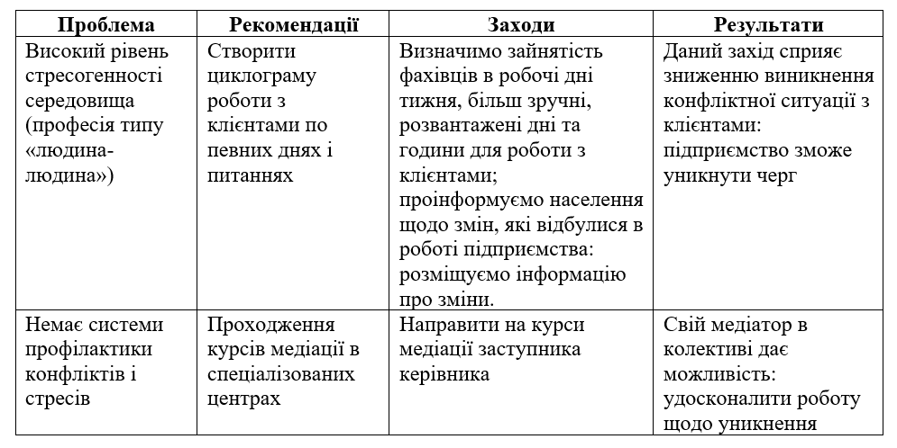
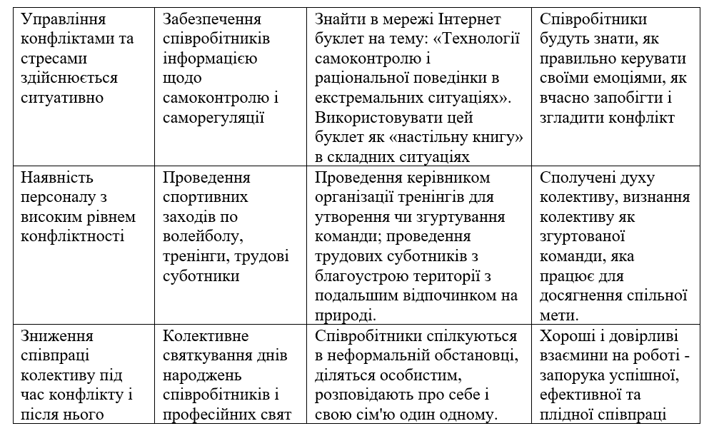
Примітка. Складено автором.

Науковці та психологи вважають управління конфліктами однією з управлінських функцій керівника. Тому, на нашу думку, рекомендації щодо вдосконалення управління конфліктами повинні насамперед стосуватися директора та іншого управлінського персоналу. Безумовно, керівнику ТОВ «ПРОХЕЛС» слід почати з власного прикладу, оскільки підлеглі найкраще засвоюють нові стилі поведінки через наслідування. Керівник повинен стати зразком для наслідування, демонструючи таке ставлення до справи і таку поведінку, які очікується закріпити та розвинути у підлеглих.
Для забезпечення гармонійної взаємодії між керівником ТОВ «ПРОХЕЛС» та його підлеглими рекомендується використовувати такі методи та умови:
- стимулювання сумлінного виконання обов'язків, зокрема за допомогою матеріальних заохочень;
- організація спільного відпочинку для зняття психологічної напруги в колективі;
- інформування персоналу про можливість надання допомоги у вирішенні важливих проблем;
- заохочення ініціативи, що сприяє ефективній діяльності робочого колективу;
- забезпечення необхідними ресурсами для виконання завдань, які ставить керівник перед підлеглими;
- уникнення постановки завдань, які перевищують можливості підлеглих;
- об'єктивна оцінка результатів діяльності підлеглих після їх достатнього вивчення;
- розпочинати розмову з приводу критичної оцінки з наголосу на позитивні аспекти діяльності;
- уникнення звинувачень підлеглих у помилках, якщо керівник сам їх допустив;
- дотримання правила: менше прорахунків – менше конфліктів, менше покарань - менше проблем.
Також керівнику ТОВ «ПРОХЕЛС» рекомендується враховувати наступні аспекти:
- Об'єктивно оцінювати здібності, потреби і схильності працівників, і підбирати для них відповідний обсяг і характер роботи.
- Дозволяти працівникам відмовлятися від виконання завдання, коли вони мають обґрунтовані підстави для цього.
- Чітко визначати параметри повноважень, виробничі вимоги та рівень відповідальності, сприяти двосторонній комунікації.
- Використовувати стиль лідерства, який найкраще відповідає конкретній ситуації.
- Забезпечувати відповідну винагороду за ефективну роботу.
- Виступати в ролі наставника для підлеглих, розвивати їхні здібності та відкрито обговорювати складні питання.
Враховуючи вищезазначене, варто підкреслити, що попередження й управління конфліктами виявляється більш продуктивним підходом, ніж бажання повністю уникнути їх.
Конфліктні ситуації, що виникають в ТОВ «ПРОХЕЛС», часто мають місце між працівниками та пацієнтами, оскільки організація займається наданням медичних послуг, що передбачає тісну взаємодію з населенням.
Зіткнувшись з «проблемними» пацієнтами, важко уникнути почуття гніву, образи і безпорадності, але можна навчитися ефективно ними управляти. Важливо зосереджувати увагу не на негативних емоціях під час спілкування, а на досягненні позитивних результатів, таких як укладання вигідної угоди, збільшення прибутку та створення позитивного іміджу організації в очах споживачів і партнерів.
Для безконфліктної взаємодії між працівниками ТОВ «ПРОХЕЛС» та пацієнтами слід застосовувати такі методи і правила:
- працівник повинен контролювати свої негативні емоції під час взаємодії зпацієнтом, уникати грубощів і проявляти повагу, дотримуючись основних правил ввічливості (привітання, подяка, будь ласка, до побачення тощо);
- працівник має прагнути задовольнити потреби навіть найвибагливіших та складних пацієнтів;
- працівник повинен виявляти терпіння та готовність до компромісів під час взаємодії з пацєнтом.
Для вирішення конфліктних ситуацій у ТОВ «ПРОХЕЛС» ми рекомендуємо застосовувати медіацію. Медіація є формою позасудового врегулювання спорів за участю нейтральної третьої сторони – медіатора.
Ця процедура є найбільш м'яким способом альтернативного вирішення конфліктів. Під час медіації сторони, які знаходяться у конфлікті, самостійно досягають взаємовигідного рішення за допомогою досвіду, знань та вмінь медіатора. Вирішення суперечки повністю залежить від волі учасників.
Медіація допомагає заощадити час, гроші та емоційні ресурси сторін конфлікту. Обстановка, регламент та зміст процесу можуть бути індивідуально визначені відповідно до потреб учасників.
Роль медіатора як незалежної третьої сторони полягає у сприянні сторонам, які добровільно беруть участь у медіаційній процедурі, у досягненні взаємовигідного і стійкого рішення.
Медіація характеризується такими особливостями:
- процес медіації заснований на непорушних принципах.
- сторони активно залучені в процес медіації.
- медіатор не може представляти інтереси сторін.
- медіатор організовує та спрямовує переговорний процес.
Додатково, варто відзначити переваги медіації. Вона дозволяє зекономити час, гроші та емоційні ресурси учасників конфлікту. Медіація дає змогу гнучко налаштувати обстановку, організацію, регламент і зміст процесу відповідно до потреб сторін. Медіація орієнтована не на встановлення правоти чи провини або досягнення перемоги, а на конструктивний пошук рішень.
Що стосується часових витрат, медіація легко адаптується до потреб учасників, враховуючи емоційні та особисті аспекти суперечки. Домовленості, досягнуті за допомогою медіації, зазвичай є тривалими і відповідають реальному становищу речей, що сприяє їх впровадженню та робить їх прийнятними і взаємовигідними.
Процес медіації включає три основні етапи:
1. Ознайомлення з конфліктом і сторонами конфлікту: Медіатор детально вивчає історію проблеми і розуміє вимоги обох сторін. Оскільки багато конфліктів мають свою специфіку, медіатору необхідно провести глибокий аналіз ситуації, ознайомитися з відповідною літературою та звернутися до фахівців для консультацій.
2. Робота з конфліктуючими сторонами: Медіатор зустрічається з кожною стороною кілька разів для підготовки до спільних перемовин. Під час цих зустрічей уточнюються вимоги, знімаються звинувачення та пом'якшуються формулювання.
3. Ведення перемовин - ключовий етап: Під час цих зустрічей медіатор виконує різноманітні ролі, такі як ведучий, тренер, мотиватор або педагог. Він уважно слідкує за тим, як сторони висловлюють свої думки, і за необхідності коригує їх висловлювання, надихає їх або застерігає. Особливо важливо, щоб кожна зустріч демонструвала, хоч невеликий, але реальний прогрес.

Для вирішення конфліктів існують спеціалізовані медіаційні центри, які об'єднують висококваліфікованих практиків та експертів у галузях права, психології, конфліктології та соціології. Це дозволяє впроваджувати програми підвищення кваліфікації. Сучасні методики навчання дають змогу слухачам отримувати актуальні знання в сфері медіації та альтернативного вирішення суперечок, а також розвивати навички для практичного застосування.
У ТОВ «ПРОХЕЛС» основною проблемою в управлінні конфліктами є відсутність профілактичної системи. Для вирішення цієї проблеми необхідно виділити фінансові ресурси з бюджету організації.
Для покращення системи управління конфліктами в ТОВ «ПРОХЕЛС» пропонується залучити фахівця з кадрової роботи, який пройде базовий курс у спеціалізованому центрі медіації або відповідному навчальному закладі за рахунок організації. Сучасна кадрова робота включає не лише ведення документації, але й роботу з людьми, оскільки гармонійна робота організації значною мірою залежить від кваліфікації працівників. Тому курси медіації для заступника керівника є необхідними.
Працівники можуть звертатися до медіатора у таких випадках:
- тривалий конфлікт, коли всі аргументи та засоби вичерпані, але рішення не знайдено;
- коли сторони відстоюють протилежні інтереси і не можуть знайти спільну мову;
- коли сторони по-різному трактують правові норми або інші ключові критерії для вирішення конфлікту;
- коли одній зі сторін завдано серйозної шкоди і вона вимагає санкцій проти опонента;
- коли важливо зберегти хороші стосунки, конфлікт не є інтенсивним, але сторони не можуть знайти взаємовигідне рішення;
- коли досягнуто тимчасової угоди, але потрібен зовнішній об'єктивний контроль за її виконанням.
Фахівець з кадрової роботи, подібно до медіатора, може допомогти в таких ситуаціях, забезпечуючи професійне врегулювання конфліктів та сприяючи досягненню мирного вирішення.
Підсумовуючи, зазначимо що удосконалення управління конфліктами в організаціях є критично важливим аспектом їх ефективності та стабільності. Запропоновані рекомендації, включаючи впровадження медіації, підвищення кваліфікації керівників та персоналу та використання сучасних методик навчання, виявляються дуже цінними і можуть ефективно сприяти вирішенню конфліктів та побудові гармонійних робочих відносин в організації. Ці заходи сприятимуть підвищенню продуктивності, зниженню стресу та створенню сприятливої атмосфери для розвитку та успіху ТОВ «ПРОХЕЛС».
За допомогою рис. 3.1 схематично продемонструємо механізм впливу корпоративної культури на систему управління конфліктами.
Управлінський потенціал корпоративної культури проявляється у створенні гнучкої та взаємодоповнюючої системи формальних і неформальних норм, яка відповідає вимогам як змінливого зовнішнього середовища, так і внутрішнім викликам з їх власними протиріччями. Керівники можуть ефективно використовувати ці механізми корпоративної культури для управління конфліктами, особливо для попередження бізнес-конфліктів.
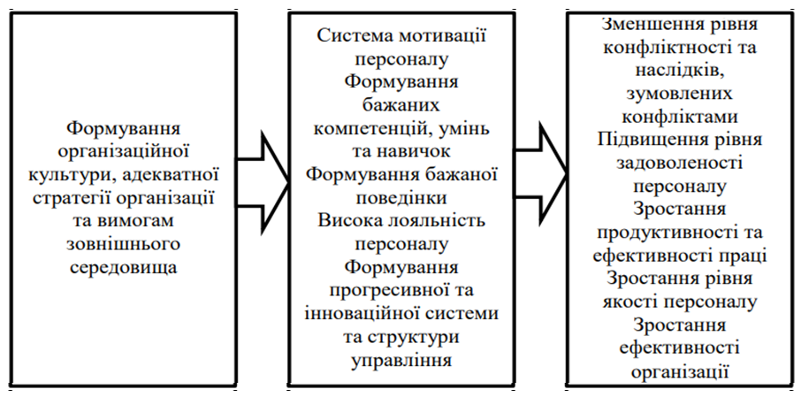
Рис. 3.1. Механізм впливу корпоративної культури на систему управління конфліктами в ТОВ «ПРОХЕЛС»
Примітка. Сформовано автором

Корпоративна культура у ТОВ "ПРОХЕЛС" сприяє формуванню загального атмосфери взаємодії між співробітниками та, за допомогою ціннісних підходів, спонукає працівників до толерантного ставлення в бізнес-спільноті, пошуку компромісів у рішеннях, управління конфліктами та дотримання бізнес-етики.
Врегулювання конфліктів в процесі формування та розвитку корпоративної культури ТОВ «ПРОХЕЛС» повинен включати наступні етапи:
1. Створення атмосфери співробітництва;
2. Ясність у відносинах та спілкуванні;
3. Визнання наявності конфлікту;
4. Визначення процедури вирішення проблем;
5. Визначення альтернативних шляхів вирішення конфліктів;
6. Вироблення угоди;
7. Визначення термінів виконання рішень;
8. Втілення запланованих заходів у життя;
9. Оцінка прийнятого рішення.
Отже, організаційна культура в ТОВ "ПРОХЕЛС" є ключовим чинником, який сприяє узгодженню інтересів різних підрозділів і підпорядковує особисті інтереси кожного працівника загальним цілям організації. Завдяки впливу організаційної культури, яка формує цінності та моделі поведінки, організація може керувати персоналом і спрямовувати їх на досягнення спільних цілей. Роль організаційної культури у вирішенні конфліктів полягає також у розвитку навичок дискусії, аргументації та поваги до інших, що сприяє етичному розвитку та підвищує емоційну зрілість працівників.
Корпоративна культура не лише виступає стратегічним інструментом у формуванні місії та цілей ТОВ «ПРОХЕЛС», а й є потужним засобом створення умов для забезпечення стабільності психологічного стану працівників. Вона відіграє ключову роль як фактор управління конфліктами та конфліктними ситуаціями. Власники організацій та управлінці, використовуючи основні компоненти корпоративної культури, можуть ефективно врегульовувати конфлікти, мінімізувати їх негативні наслідки та використовувати позитивні аспекти для конструктивного вирішення економічних і соціальних проблем.
До того ж, корпоративна культура впливає на загальний клімат у колективі, сприяючи розвитку взаєморозуміння та співпраці серед працівників. Вона забезпечує спільні цінності та норми, що допомагають працівникам діяти злагоджено та ефективно навіть у складних ситуаціях. Важливо, щоб корпоративна культура включала механізми підтримки та розвитку персоналу, сприяла їхньому професійному та особистісному зростанню. Таким чином, вона стає важливим чинником для підвищення конкурентоспроможності організації на ринку.
Розвиваючи корпоративну культуру, організація не лише зміцнює свою внутрішню структуру, але й підвищує свою здатність адаптуватися до зовнішніх викликів і змін. Це особливо актуально у швидкоплинному бізнес-середовищі, де успішні компанії повинні бути гнучкими та інноваційними. Завдяки розвиненій корпоративній культурі, ТОВ «ПРОХЕЛС» може досягти стійкого розвитку та процвітання, забезпечуючи при цьому комфортні умови праці для своїх співробітників та підтримуючи їх психологічний добробут.

ВИСНОВКИ

Проведені дослідження вказують на те, що конфлікт є складним соціально-психологічним явищем, яке неминуче і закономірно виникає в будь-якій організації. У трудових колективах завжди існують причини для зіткнень, незадоволення, розбіжностей у думках та інтересах. Конфлікти можуть мати як руйнівний, так і позитивний вплив.
Наслідки конфліктів у сучасних організаціях неоднозначні. Конфлікт може як покращити функціонування організації, так і призвести до її розпаду та припинення діяльності. Серед можливих негативних наслідків конфліктів можна виділити:
- зниження продуктивності праці та виникнення незадоволеності;
- погіршення морального клімату;
- підвищення плинності кадрів;
- порушення соціальної взаємодії.
Вміння керувати конфліктами є ключовим для успішної діяльності керівника. Проте, ефективне втручання може мати позитивні наслідки, наприклад, глибше розуміння шляхів вирішення конфліктів, розмаїття думок при ухваленні рішень та покращення співпраці у майбутньому. Орієнтація на співпрацю є найраціональнішим та оптимальним підходом, що приносить результати.
Головне завдання полягає не в поверненні до безконфліктного стану, а у здатності навчитися жити з конфліктами, розуміючи їх стимулюючий вплив, коли вони залишаються в межах певних рамок, а також їх руйнівну природу, коли ці рамки перетинаються. Негативні наслідки конфліктів погано впливають на ефективність та добробут індивідуума, що призводить до значних витрат для організацій. Конфлікти прямо або опосередковано збільшують витрати на досягнення організаційних цілей і погіршують якість життя багатьох співробітників. Щоб уникнути конфліктів або спрямувати їх у конструктивне русло, необхідно вміло ними керувати. Попередження і подолання конфліктів мають велике значення в управлінській діяльності. Вміння керувати конфліктами може бути вирішальним для виживання колективу. Ефективне управління конфліктами сприяє зміцненню як колективу, так і організації в цілому, та формуванню загальної концепції управління в організаціях будь-якого розміру.
Важливо враховувати, що жоден стиль керівництва не є універсально ефективним у всіх ситуаціях, так само як і немає єдиного найкращого способу вирішення конфліктів (наприклад, конкуренція, співробітництво, компроміс, ухилення, пристосування). У реальному житті керівникам різних рівнів часто бракує навичок ведення переговорів, мистецтва спілкування та бажання взаємодіяти з опонентом. Тому важливо вивчати конфліктні ситуації з досвіду фахівців, наприклад, звертаючись до послуг медіатора. Медіатор завдяки своєчасному втручанню може надати рекомендації та допомогти знайти оптимальне вирішення конфлікту. Розуміючи поведінку людини в конфліктній ситуації, медіатор повинен спочатку встановити причину конфлікту, визначити цілі сторін, знайти точки зближення їхніх поглядів та врахувати поведінкові особливості конфліктуючих сторін.
Аналіз проблем управління конфліктами в ТОВ «ПРОХЕЛС» виявив наявність конфліктних ситуацій. Тому значну увагу приділено вдосконаленню системи управління такими ситуаціями в організації. Основний акцент зроблено на заходах, спрямованих на боротьбу з конфліктами та управління ними, які є специфічними для цієї організації і можуть підвищити її ефективність та розвиток. Запропоновані рекомендації враховують особливі умови ТОВ «ПРОХЕЛС» і включають заходи, спрямовані на поліпшення системи управління конфліктними ситуаціями.
Ефективне управління персоналом в організації неможливе без належного механізму оцінки економічної і соціальної ефективності управління конфліктами, що дозволяє отримати об'єктивну картину в організації, виявити слабкі місця і надати рекомендації для подальшого поліпшення. У разі недостатньої ефективності вжитих заходів, необхідно переглянути підходи до мотиваційної політики, враховуючи потреби і очікування персоналу, що відповідають цілям і завданням ТОВ «ПРОХЕЛС».
Організаційна культура в ТОВ "ПРОХЕЛС" є ключовим чинником, який сприятиме узгодженню інтересів різних підрозділів і підпорядковує особисті інтереси кожного працівника загальним цілям організації. Завдяки впливу організаційної культури, яка формує цінності та моделі поведінки, організація може керувати персоналом і спрямовувати їх на досягнення спільних цілей. Роль організаційної культури у вирішенні конфліктів полягає також у розвитку навичок дискусії, аргументації та поваги до інших, що сприяє етичному розвитку та підвищує емоційну зрілість працівників.

СПИСОК ВИКОРИСТАНИХ ДЖЕРЕЛ

